Наверняка многим родителям приходилось сталкиваться с такой ситуацией, когда малыш никак не реагирует на просьбу. В результате приходится повторять одно и то же раз за разом, что только раздражает как взрослого, так и ребенка. В таких случаях обычно принято считать, что малыш просто непослушный, а исправить ситуацию можно только криками и рукоприкладством. Однако научить ребенка слушать нас совсем не сложно, но это требует огромного терпения с нашей стороны. Просто надо говорить «глаза в глаза», если малыш не хочет СЛУШАТЬ. Присесть на корточки или взять ребенка на руки обратится к нему по имени сказать то, что вы хотите, тогда ребенок вас услышит! Бесконечные повторы, просьбы могут не понадобиться, а если вдруг ситуация повторится, то и ваша реакция должна быть такой же до тех пор, пока ваш ребенок не научится вас слушать. Учить ребенка реагировать на ваши слова вы можете только так. Иначе: крик и приказы, которые очень скоро тоже перестанут действовать. Ребенок просто к ним привыкнет и не будет на них реагировать или сам начнет говорить с вами на повышенных тонах.
Самое главное, в процессе общения с детьми – учитывать их возраст. К примеру, если ребенок совсем мал, без повторения ранее озвученного обойтись не удастся. Дело в том, что детям до двух лет трудно воспринимать информацию, получаемую вербальным способом. А вот к трем годам многие из них уже начинают неплохо усваивать то, что транслируется им от взрослых.
1. В СЕМЬЕ ДОЛЖНО БЫТЬ ЕДИНСТВО ТРЕБОВАНИЙ: для всех членов семьи должны быть выработаны единые требования к ребенку. Нельзя допускать того, чтобы малыш метался от одного взрослого к другому, зная, что кто-то даст слабину и разрешит то, что все остальные запрещают.
2. УВАЖАЙТЕ ЧУВСТВА РЕБЕНКА: признавайте право своего ребенка на чувства. Посмотрите на ситуацию его глазами. Пример: Вы злитесь потому, что он хочет остаться в парке. Но разве хотеть остаться в парке − это плохо?
Решение: Попробуйте сказать малышу: «Я понимаю, что ты сердишься, потому что хочешь остаться, а я зову тебя домой. Приведите доводы. Дайте малышу ещё, к примеру 5 минут, а затем решительно ведите его в сторону дома. Помните, в этом возрасте действия значат больше, чем слова. Не поддавайтесь на эмоции ребенка и не пытайтесь его уговаривать. Кажется, это так просто, однако многие родители с большим трудом позволяют своим детям проживать свои чувства, потому что не хотят видеть их расстроенными. Но дети будут послушнее, если познают весь спектр чувств и научатся ими управлять.
3. НЕ ГОВОРИТЕ, А ПОКАЗЫВАЙТЕ: когда дело касается дисциплины, дети гораздо лучше понимают действия, чем слова. Гораздо более эффективным будет мягко и спокойно показать им, что нужно и можно делать, нежели читать нотации о том, чего делать нельзя.
4. ИГРАЙТЕ ПО ПРАВИЛАМ: непоследовательность влечет за собой конфликты, ведь большинство детей, от годовалых малышей до подростков, хотят знать, где же истинная граница дозволенного. Если мы часто отступаем от четких правил, у детей может возникнуть ложное чувство власти, но при этом они теряют чувство безопасности. Чтобы чувствовать себя защищенными, детям необходима предсказуемость. Дети, за каждым шагом которых следят, никогда не научатся принимать собственные решения.
Решение: Выберите несколько незыблемых семейных правил, которые должны соблюдаться всегда.
5. ПРОСИТЕ, А НЕ ПРИКАЗЫВАЙ: читая детям нотации о том, что они сделали неправильно, что они должны при этом чувствовать и как можно все исправить, мы лишаем их возможности учиться на
собственных ошибках. Малыш может сказать «прости», но при этом ничего не почувствует. И чему он при этом научится? Что лучше солгать, чтобы получить одобрение окружающих?
Решение: Целенаправленно задавайте ему вопросы: «Расскажи, что произошло? Что почувствовала твоя сестра? А что почувствовал ты? Как ты думаешь, что нужно сделать для того, чтобы исправить ситуацию?» Так вы учите ребенка рассуждать и делать самостоятельные выводы. Наша основная задача − научить детей не тому, что они должны, а умению анализировать и действовать на свое усмотрение.
6. ОБРАЩАЙТЕ НЕГАТИВНОЕ В ПОЗИТИВНОЕ: если ребенок будет часто слышать слово «нет», он перестанет его замечать, как люди, живущие близко от аэропорта, перестают замечать гул самолетов. Решение: Устанавливайте границы с помощью позитивных фраз. Например, вместо «Не поливай игрушки из лейки» – «Давай польем цветы!». Делая ребенку замечания в позитивном ключе, вы даете ему понять, что он может вести себя хорошо.
7. ЗАОСТРЯЙТЕ ВНИМАНИЕ НА ХОРОШЕМ: дети повторяют те действия, которые привлекают к ним внимание других. Если вы будете концентрироваться на «плохих» поступках ребенка и оставлять без внимания «хорошие», малыш решит, что его плохое поведение и есть ключ к успеху в этой жизни.
Решение: Давайте детям понять, когда они поступают хорошо. Не старайтесь все время выискивать только промахи в их действиях, всегда отмечайте позитивные поступки! Но знайте меру: хвалить каждые пять минут – тоже не вариант.

МАДОУ Боровский детский сад «Журавушка»

Консультация для родителей
«Как научить ребенка слушать и слышать родителя»

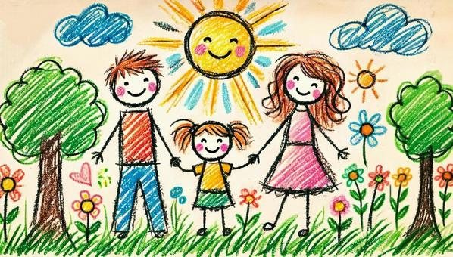

Педагог психолог:
Тимошенко М.К.
2024 г.

